电梯安装工程施工工艺要求
1 总则

1.1 为了加强建筑工程质量管理，统一企业电梯安装工程施工工艺，保证工程质量，制订本工艺标准。

1.2 本工艺标准适用于电力驱动的曳引式或强制式电梯、液压电梯样板安装及基准线挂设工程。本工艺标准不适用于杂物电梯安装工程。

1.3 本工艺标准应与国家标准《建筑工程施工质量验收统一标准》GB50300-2001、《电梯工程施工质量验收规范》GB50310-2002配套使用。

1.4 本工艺标准是对电梯安装工程质量的最低要求，所规定的项目都必须达到合格。

1.5 电梯安装工程质量验收除应执行本工艺标准外，尚应符合现行有关国家标准的规定。

2 术语

2.1 电梯安装工程

电梯生产单位出厂后的产品，在施工现场装配成整机至交付使用的过程。

注：本工艺标准中的“电梯”是指电力驱动的曳引式或强制式电梯、液压电梯。

2.0.2 电梯安装工程质量验收

电梯安装的各项工程在履行质量检验的基础上，由监理单位（或建设单位）、土建施工单位、安装单位等几方共同对安装工程的质量控制资料、隐蔽工程和施工检查记录等档案材料进行审查，对安装工程进行普查和整机运行考核，并对主控项目全验和一般项目抽验，根据本工艺标准以书面形式对电梯安装工程质量的检验结果做出确认。

2.0.3 土建交接检验

电梯安装前，应由监理单位（或建设单位）、土建施工单位、安装单位共同对电梯井道和机房（如果有）按本工艺标准的要求进行检查，对电梯安装条件作出确认。

3 基本要求

3.1 安装单位施工现场的质量管理应符合下列规定：

3.1.1 具有完善的验收标准、安装工艺及施工操作规程。

3.1.2 具有健全的安装过程控制制度。

3.2 电梯安装工程施工质量控制应符合下列规定：

3.2.1 电梯安装前应按本工艺标准进行土建交接检验，并填写附表A《电梯安装土建交接质量验收记录表》。

3.2.2 电梯安装前应按本工艺标准进行电梯设备进场验收，并填写附表B《电梯安装工程设备进场质量验收记录表》。

3.2.3 电梯安装的各分项工程应按本工艺标准进行质量控制，每个分项工程应有自检记录。

3.3 电梯安装工程质量验收应符合下列规定：

3.3.1 参加安装工程施工和质量验收人员应具备相应的资格。

3.3.2 承担有关安全性能检测的单位，必须具有相应资质。仪器设备应满足精度要求，并应在检定有效期内。

3.3.3 分项工程质量验收均应在电梯安装单位自检合格的基础上进行。

3.3.4 分项工程质量应分别按主控项目和一般项目检查验收。

3.3.5 隐蔽工程应在电梯安装单位检查合格后，于隐蔽前通知有关单位检查验收，并形成验收文件。

4 一般规定

4.1机房（如果有）还应符合下列规定：

4.1.1 机房内应设有固定的电气照明，地板表面上的照度不应小于200lx.机房内应设置一个或多个电源插座。在机房内靠近入口的适当高度处应设有一个开关或类似装置控制机房照明电源。

4.1.2 机房内应通风，从建筑物其他部分抽出的陈腐空气，不得排入机房内。

4.1.3 应根据产品供应商的要求，提供设备进场所需要的通道和搬运空间。

4.1.4 电梯工作人员应能方便地进入机房或滑轮间，而不需要临时借助于其他辅助设施。

4.1.5 机房应采用经久耐用且不易产生灰尘的材料建造，机房内的地板应采用防滑材料。

注：此项可在电梯安装后验收。

4.1.6 在一个机房内，当有两个以上不同平面的工作平台，且相邻平台高度差大于0.5m时，应设置楼梯或台阶，并应设置高度不小于0.9m的安全防护栏杆。当机房地面有深度大于0.5m的凹坑或槽坑时，均应盖住。供人员活动空间和工作台面以上的净高度不应小于1.8m.

4.1.7 供人员进出的检修活板门应有不小于0.8m×0.8m的净通道，开门到位后应能自行保持在开启位置。检修活板门关闭后应能支撑两个人的重量（每个人按在门的任意0.2m×0.2m面积上作用1000N的力计算），不得有永久性变形。

4.1.8 门或检修活板门应装有带钥匙的锁，它应从机房内不用钥匙打开。只供运送器材的活板门，可只在机房内部锁住。

4.1.9 电源零线和接地线应分开。机房内接地装置的接地电阻值不应大于4Ω。

4.1.10 机房应有良好的防渗、防漏水保护。

4.2 井道还应符合下列规定：

4.2.1 井道尺寸是指垂直于电梯设计运行方向的井道截面沿电梯设计运行方向投影所测定的井道最小净空尺寸，该尺寸应和土建布置图所要求的一致，允许偏差应符合下列规定：

1 当电梯行程高度小于等于30m时为0～+25mm；

2 当电梯行程高度大于30m且小于等于60m时为0～+35mm；

3 当电梯行程高度大于60m且小于等于90m时为0～+50mm；

4 当电梯行程高度大于90m时，允许偏差应符合土建布置图要求。

4.2.2 全封闭或部分封闭的井道，井道的隔离保护、井道壁、底坑底面和顶板应具有安装电梯部件所需要的足够强度，应采用非燃烧材料建造，且应不易产生灰尘。

4.2.3 当底坑深度大于2.5m且建筑物布置允许时，应设置一个符合安全门要求的底坑进口；当没有进入底坑的其他通道时，应设置一个从层门进入底坑的永久性装置，且此装置不得凸入电梯运行空间。

4.2.4 井道应为电梯专用，井道内不得装设与电梯无关的设备、电缆等。井道可装设采暖设备，但不得采用蒸汽和水作为热源，且采暖设备的控制与调节装置应装在井道外面。

4.2.5 井道内应设置永久性电气照明，井道内照度应不得小于50lx，井道最高点和最低点0.5m以内应各装一盏灯，再设中间灯，并分别在机房和底坑设置一控制开关。

4.2.6 装有多台电梯的井道内各电梯的底坑之间应设置最低点离底坑地面不大于0.3m，且至少延伸到最低层站楼面以上2.5m高度的隔障，在隔障宽度方向上隔障与井道壁之间的间隙不应大于150mm.

当轿顶边缘和相邻电梯运动部件（轿厢、对重或平衡重）之间的水平距离小于0.5m时，隔障应延长贯穿整个井道的高度。隔障的宽度不得小于被保护的运动部件（或其部分）的宽度每边再各加0.1m.

4.2.7 底坑内应有良好的防渗、防漏水保护，底坑内不得有积水。

4.2.8 每层楼面应有水平面基准标识。

5 施工准备
5.1 材料、成品、半成品、构配件进场验收和复试要求
5.1.1木质样板应选用无节、干燥、韧性强、不变形的木材。并且应加上面刨光、平直。
5.1.2根据提升高度不同，样板横断面不小表5.1.2中所列数值。
样板横断面要求表5.1.2
提升高度（m） | 厚度（mm） | 宽度（mm）
≤20  20～60  ＞60 | 40  50  60 | 80  100  100
注：表中要求尺寸为加工后净尺寸。
5.1.3加工后横断面不小于100×100mm的木方（架设样板）、角钢，M16膨胀螺栓，U形卡钉，钉子，琴钢丝，8#铅丝等。
5.2 施工机具、设备、施工现场要求
5.2.1主机机具：
电锤、铁锤、水平尺、直角尺、钢板尺、盒尺、线坠、墨斗。
5.2.2作业条件：
1井道内脚手架搭设完毕，并符合《建筑安装工程脚手架安全技术操作规程》及安装部门提供的图纸要求。
2脚手架平台最高点位于井道顶板下：1.5～1.7m处为宜，以便稳放样板。顶层脚手架立管最好用四根短管，拆除此短管后，余下的立管顶点应在最高层牛腿下面500mm处，以便于轿厢安装（图5.2.2.2）。
3脚手架排管档距以1.4～1.7m为宜，为便于安装作业，每层层门牛腿下面200～400mm处设一档横管，两档横管之间应加装一档横管，便于上下攀登，脚手架每步最少辅2/3的脚手板，各层交错铺板，以减小坠落危险（图5.2.3.a）。脚手架两端探出排管150～200mm，用8#铅丝将其与排管绑牢（图5.2.3.b）。
4脚手架必须经过安全技术部门检查，验收后，方可使用。
5现场施工用电、照明用电必须符合国标《施工现场临时用电安全技术规范》要求。
6各层层门口必须设有良好的防护门；并且各层层门口及每步脚手板上应保持干净、无杂物。
7实际测量顶层高度，底坑深度应与图纸相符，并核算是否能满足该梯越程的要求。
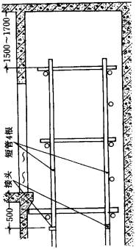
图5.2.2.2
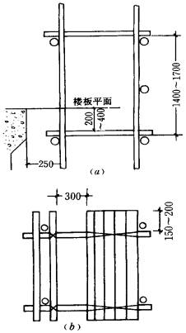
图5.2.3
6 施工工艺
6.1工艺流程：
搭设样板架→测量井道确定基准线→样板就位,挂基准线
6.1.1搭设样板架：
1在井道顶板下面1.2m左右处用膨胀螺栓将角钢水平牢固地固定于井道壁上（图6.1.1.1）。
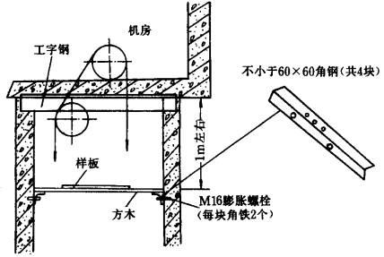
图6.1.1.1
2若井道壁为砖墙，应在井道顶板下1.1m左右处沿水平方向剔洞，稳放样板木支架，并且端部固定（图6.1.1.2）。
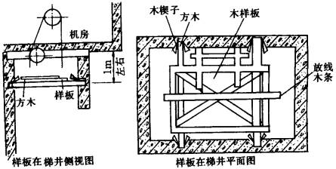
图6.1.1.2
3样板支架方木端部应垫实找平，水平度误差不得大于3/1000。
6.1.2测量井道，确定标准线。
1预放两根层门口线测量井道。一般两线间距为门净开度。
2根据井道测量结果来确定基准线时，应注意的问题：
（1）井道内安装的部件对轿厢运行有无妨碍，如限速器钢绳，选层器钢带，限位开关，中线盒，随线架等。同时要考虑到轿门上滑道及地坎等与井壁距离，对重与井壁距离，必须保证在轿厢及对重上下运行时其运动部分与井道内静止的部件及建筑结构净距离不得小于30mm。
（2）确定轿厢轨道线位置时，要根据道架高度要求，考虑安装位置有无问题。
道架高度计算方法如下（图6.1.2.2）：
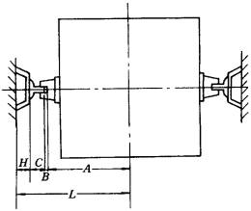
图6.1.2.2
H＝L－A－B－C
其中H—道架高（左）；
L—轿厢中心至墙面（左）距离；
A—轿厢中心至安全钳内表面距离；
B—安全钳与导轨面距离（3～4mm）；
C—导轨高度及垫片厚度之和。
（3）对重轨道中心线确定时应考虑对重宽度（包括对重块，最突出部分），距墙壁及轿厢应有不小于50mm的间隙。
（4）对于前后开门（贯通门）的电梯，井道深度≥层门地坎宽度×2＋层门地坎与轿厢地坎间隙×2＋轿厢深度。并应考虑井壁垂直情况是否满足安装要求。
（5）各层层门地坎位置确定，应根据所放的层门线测出每层牛腿与该线的距离，经过计划，应做到照顾多数，既要考虑少剔牛腿或墙面，又要做到离墙最远的地坎稳装后，其上的门立柱与墙面的间隙小于30mm而定。
（6）对于层门建筑上装有大理石门套以及装饰墙的电梯，由于它们的施工在后，因而确定层门基准线时，除按照上述（5）进行考虑外，还要参阅建筑施工图，同时考虑利于门套及装饰墙的施工。
（7）对两台或多台并列电梯安装时应注意各电梯中心距与建筑图是否符，应根据井道建筑情况，对所有层门指示灯，按钮盒位置进行通盘考虑，使其高低一致，并与建筑物协调，保证美观。
（8）对多台相对并列电梯确定基准线时，除上述应注意的事项外，还应根据建筑及门套施工尺寸考虑做到电梯候梯厅两边宽度一致，两列电梯层门口相对一致，以保证电梯门套施工或土建大理石门套施工的美观要求（图6.1.2.2.8）。
11 工程质量验收
样板安装及基准线挂设完成后，按本工艺“7 质量标准”进行检查验收记录，并按附表C做好记录。
12 工程质量通病防治
12.1确定轿厢导轨基准线时，应先复核图纸尺寸两者是否一致。不一致时应以实物尺寸为依据。并通过有关部门核验。
12.2每次作业前，均应复查一次基准线，确认无位移，与其它物体不接触后，方可作业。
12.3在剔凿井道内壁及层门处楼层显示盒、呼梯盒孔洞时，应采取防护措施并及时清扫脚手板，防止砸坏样板。
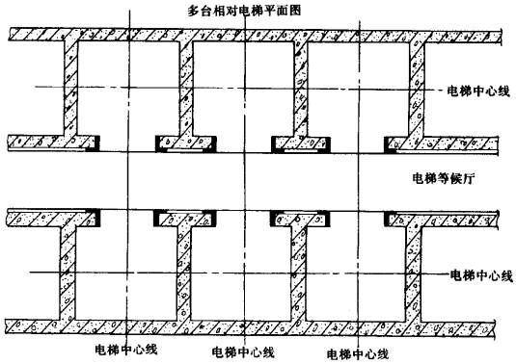
图6.1.2.2.8
（9）确定基准线时，还应复核机房的平面布置。曳引机、工字钢、限速器、发电机、极限开关、选层器等电气设备的布局有无问题，维修是否方便，并进行必要的调整。
6.1.3样板就位，挂基准线：
1样板加工制造（图6.1.3.1）。样板的木条应四面刨光、平直，按图纸要求组装，并用胶粘牢，将样板就位。
基准垂线共计10根，其中：
轿厢导轨基准线4根
对重导轨基准线4根
层门地坎基准线2根
为了简化施工，挂基准线也可以不采用整体样板，而采用在木方上直接钉木条法。但所采用材料必须符合本章第一节要求。
2无论采用样板法或直钉条法，首先应按照第6.1.2条要求进行通盘考虑后，确定出梯井中心线，轿厢架中心线，对重中心线(图6.1.3.1)，进而确定出各基准垂线的放线点，划线时使用细铅笔，核对无误,再复核各对角线尺寸是否相等，偏差不应大于0.3mm。样板或木方上木条的水平度在全平面内不得大于3mm。
3在样板处，将钢丝一端悬一较轻物体，顺序缓缓放下至底坑。垂线中间不能与脚手架或其它物体接触，并不能使钢丝有死结现象。
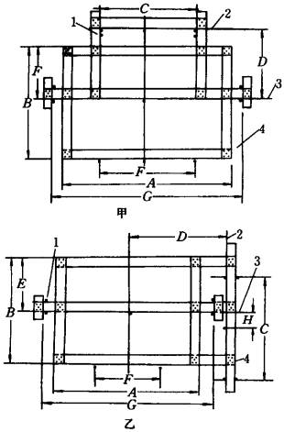
图6.1.3.1
甲-对重在轿厢后面放置；乙-对重在轿厢侧面放置
A-轿厢宽；B-轿厢深；C-对重导轨架距离；D-轿厢架中心线至对重中心线的距离；E-轿厢架中心线至距底后沿；F-开门净宽；G-轿厢导轨架距离；H-轿厢与对重偏心距离
1-铅垂线；2-对重中心线；3-轿厢架中心线；4-连接铁钉
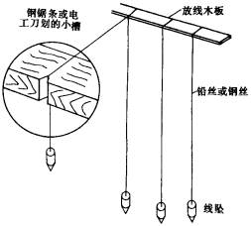
图6.1.3.4
4在放线点处，用锯条或电工刀，垂直锯或划一V形小槽，使V形槽顶点为放线点，将线放入，以防基准线移位造成误差，并在放线处注明此线名称，把尾线在固定铁钉上绑牢（图6.1.3.4）。
5线放到底坑后，用线坠替换放线时悬挂的物体，任其自然垂直静止。如行程较高或有风，线坠不易静止时，可在底坑放一水桶，将线坠置于水或机油中，增加其摆动阻力，使线坠尽快静止（图6.1.3.5）。
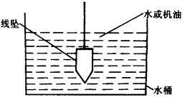
图6.1.3.5
6在底坑上600～1000mm处用木方支撑固定下样板，待基准线静止后用U形卡钉将线固定于样板木上，然后再检查样板上各放线的固定点的各部尺寸、对角线待尺寸有无差别，确定无误后，可进行下道工序（图6.1.3.6）。
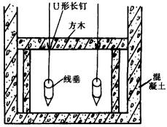
图6.1.3.6
7 质量标准
7.1基准线的确定
确定基准线时应考虑井道各方的尺寸，尽量避免剔凿作业，又要保证运动部件与墙的间隔符合要求；
7.2基准线的稳固与校验
稳固基准线应在无风时进行，必须在基准线自然静止时才能稳固基准线，为保证其精度要求，稳固后应校验基准线间距及对角基准线尺寸，并用激光放线仪再次校验。
7.3.1基准线尺寸必须符合图纸，各线偏差不应大于0.3mm。
检查方法：尺量。
7.3.2基准线必须保证垂直。
检查方法：吊线、尺量。
7.4.1样板架水平偏差不得大于3/1000。
7.4.2并列电梯、层门中心距偏差不得超过20mm。
7.4.3相对电梯、层门中心线偏差不得超过20mm。
8 施工试验计划
样板安装及基准线挂设完成后进行放线尺寸检查测量记录。
9 安全生产、现场文明施工要求
9.1作业时防止物体坠落伤人。
9.2各层层门防护栏保持完好。
9.3进入井道施工应做好防护，防止坠落。
9.4在剔凿井道内壁及层门处楼层显示盒、呼梯盒孔洞时，应采取防尘措施，并及时清理垃圾。
10 成品保护
10.1各层层门防护栏保持良好，以免非工作人员随意出入。
10.2作业时防止物体坠落，避免砸坏样板。
10.3作业出入进道时，注意不碰层门口线；井内作业时，特别是电、气焊作业时，注意爱护基准线。
电梯安装土建交接质量验收记录表附表A
施工质量验收规范的规定 |  |  |  | 施工单位检查评定记录 | 监理(建设)单位  验收记录
主控项目 | 1 | 机房内部、井道土建（钢架）结构布置 | 必须符合电梯土建布置图要求
主控项目 | 2 | 主电源开关 | 第4.2.2条
主控项目 | 3 | 井道 | 第4.2.3条
一般项目 | 1 | 机房还应符合的规定 | 第4.2.4条
一般项目 | 2 | 井道还应符合的规定 | 第4.2.5条
电梯安装工程设备进场质量验收记录表附表B
施工质量验收规范的规定 |  |  |  |  | 施工单位检查评定记录 | 监理(建设)单位验收记录
主控项目 | 1 | 随机文件必须包括 | （1）土建布置图 | 第4.1.1条  第5.1.1条
主控项目 | 1 | 随机文件必须包括 | （2）产品出厂合格证 | 第4.1.1条  第5.1.1条
主控项目 | 1 | 随机文件必须包括 | （3）门锁装置、退速器、安全钳及缓冲器的型式试验证书复印件 | 第4.1.1条  第5.1.1条
一般项目 | 1 | 随机文件还应包括 | (1)装箱单 | 第4.1.2条  第5.1.2条
一般项目 | 1 | 随机文件还应包括 | (2)安装、使用维护说明书 | 第4.1.2条  第5.1.2条
一般项目 | 1 | 随机文件还应包括 | (3)动力和安全电路的电气原理图 | 第4.1.2条  第5.1.2条
一般项目 | 1 | 随机文件还应包括 | (4)液压系统原理图 | 第4.1.2条  第5.1.2条
一般项目 | 2 | 设备零部件与装箱单 |  | 内容相符
一般项目 | 3 | 设备外观 |  | 无明显损坏
电梯安装样板架放线记录图表附表C
放线日期 |  |  |  | 单 位 |  | mm
样板放线示意图
符号 | 部位名称 | 放线尺寸 | 符号 | 部位名称 |  | 放线尺寸
 | 轿厢宽度 |  |  | 轿厢中心与对重中心
 | 轿厢导轨间距 |  |  | 轿厢导轨支架距离
 | 对重导轨间距 |  |  | 对重导轨支架距离
 | 门口净宽 |  |  | 门口工作线与轿厢中心
 | 上样板对角线 |  |  | 下样板对角线
备注 | 表中的符号字母与示意图中的字母一致
施工员 |  | 验收人 |  |  | 放线人

